
Même si notre château de sable,
Par l’eau de mer est emporté,
Notre message est si friable
Il faudra toujours et encore le chanter (bis)
On va s’éclater en plein ciel
S’amuser avec le soleil.
Se reposer sur l’arc-en-ciel,
Ne plus jouer à qui gagne-perd
Face à ces sourires trop fiers
Cœurs de pierre
Qui durcissent tant notre terre.

Viens courir entre les mots,
Pour une fois les rendre beaux,
A la virgule, sur un piano
On va écrire le verbe AIMER
Comme une musique presque oubliée
AMITIE
La terre va enfin chanter : la la la…

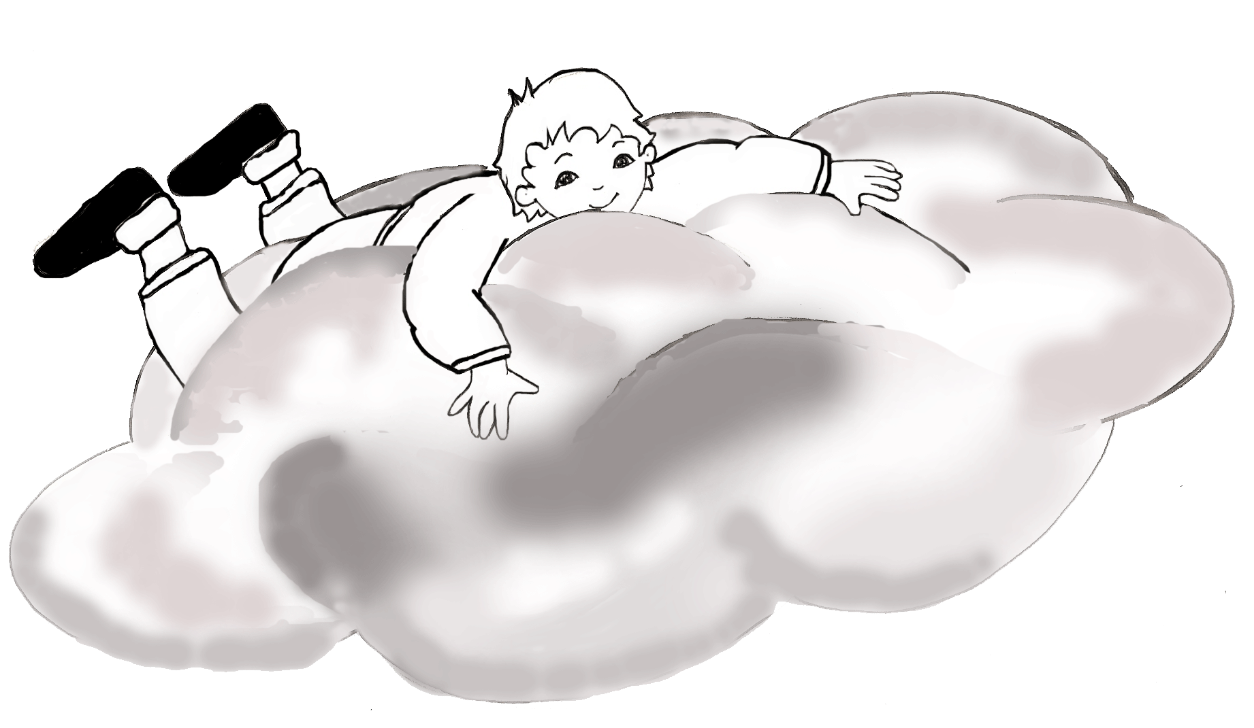

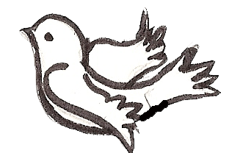
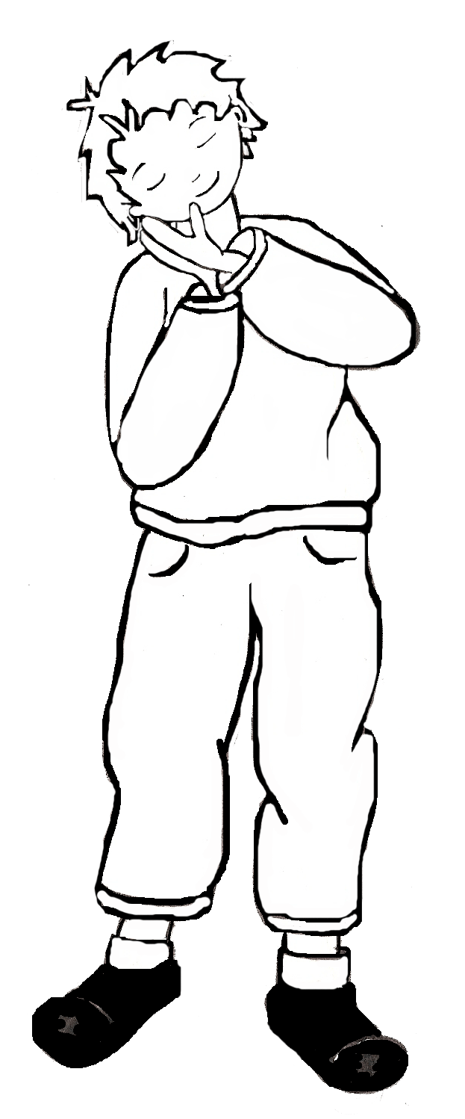
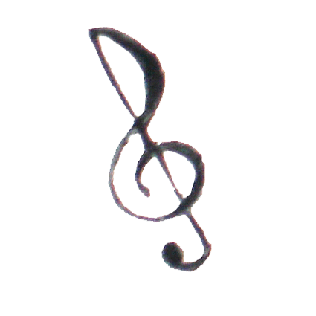
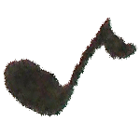
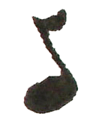
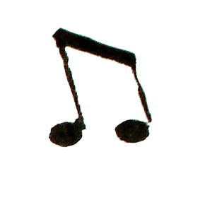
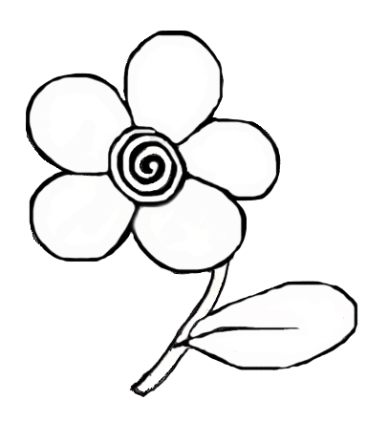
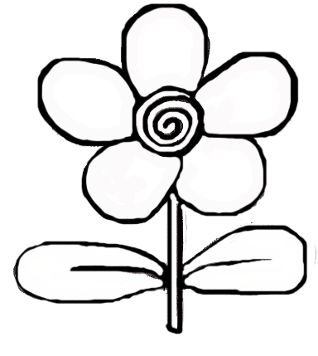
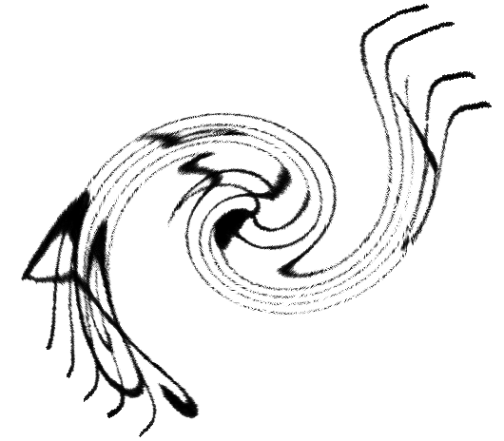
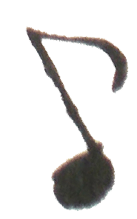
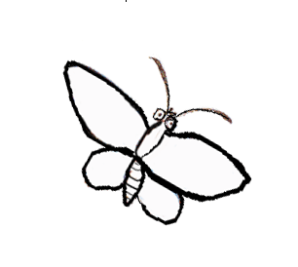
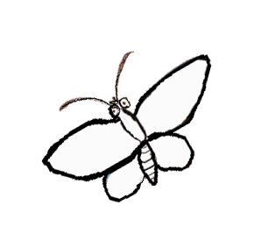

Refrain :

1/ -

2/ -

3/ -

Ami, viens, sors de ta bulle
Sans faire de conciliabules,
Prendre un nuage pour véhicule
Et s’envoler dans les airs,
Ne plus respirer ces poussières
Ces hivers
Qui étouffent et blessent la terre.

Paroles : Philippe Jamelot
Musique : Marcel Lécrivain

